Resumo de comandos python + django

aula 1 criando e configurando o ambiente
“alt +167 = º”
1º -Crie uma pasta com o nome Django_Projeto
2º - Abra a pasta no VisualStudio code
3º – abra um novo terminal dentro do VsCode
digite o comando python --version para mostrar a versão do python instalado na maquina
apos ver se o python esta instalado e a versão do python instalado.
Digite o comando python -m venv ambiente para criar dentro da pasta Django_Projects a pasta ambiente contendo alguns arquivos
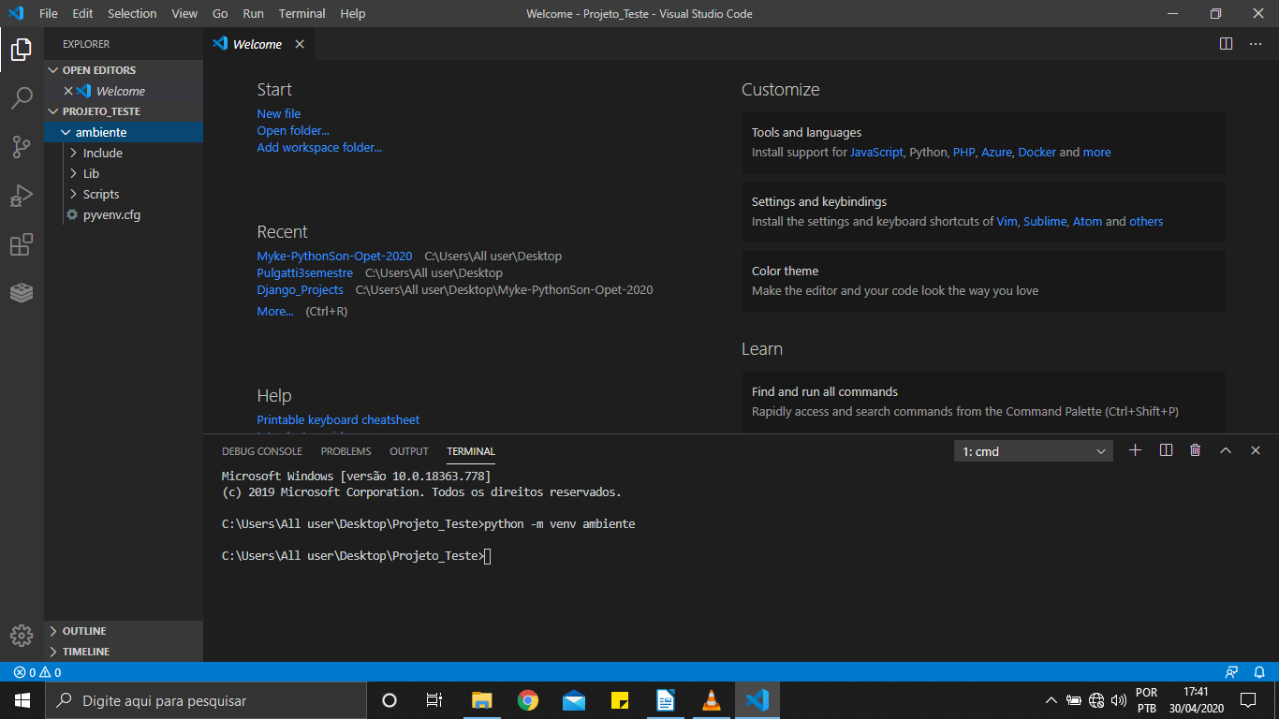
pronto agora vamos ativar o ambiente de desenvolvimento.
Digite no terminal cd ambiente e aperte enter
Digite cd Scripts e aperte enter
e, por fim, digite activate.bat e aperte enter
note que no caminho antes C:\\ agora na frente ha um (ambiente) se isso aconteceu está tudo correto ate aqui
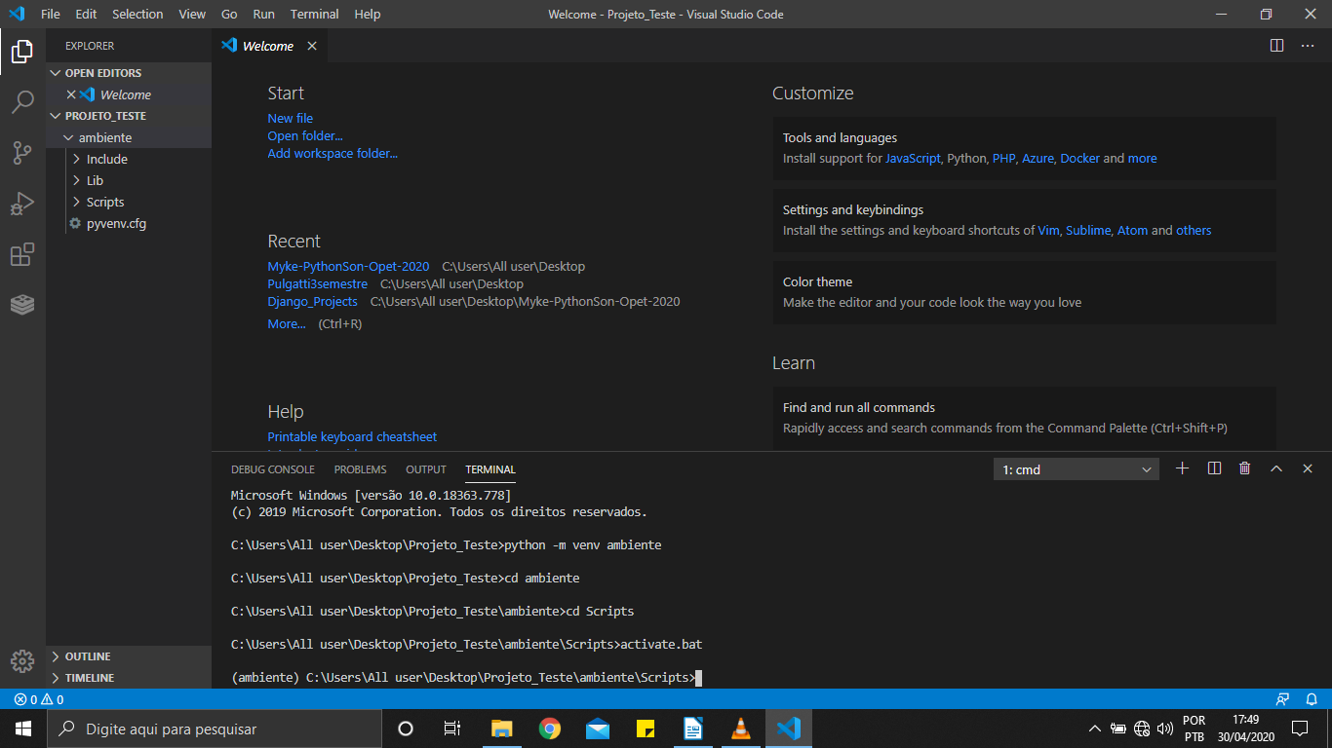
Digite cd .. para voltar para a pasta ambiente

Agora vamos instalar de fato o Django

Vamos confirmar se o pip esta instalado com o comando pip --version estando com o pip instalado
Digite pip install Django aguarde a instalaçao terminar.
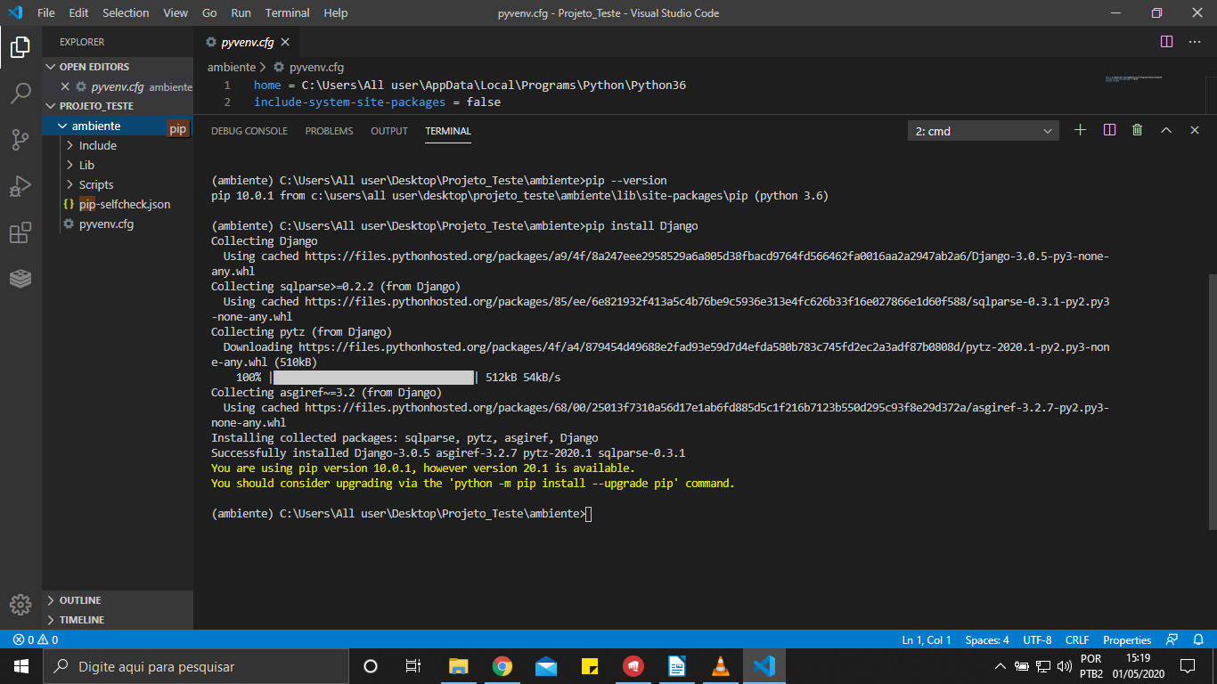
Para verificar a versão do Django digite python -m django –version

Criando o Projeto

Digite o comando django-admin startproject django_app
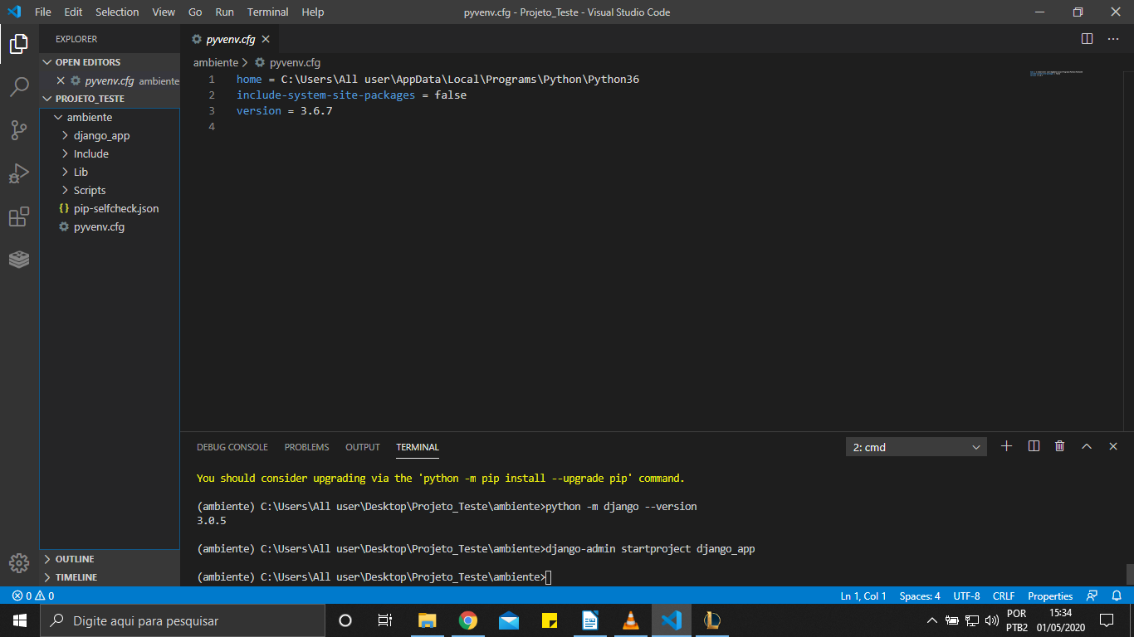

renomei a pasta djanjo_app que esta em ambiente para modelo1opet

no terminal digite cd modelo1opet
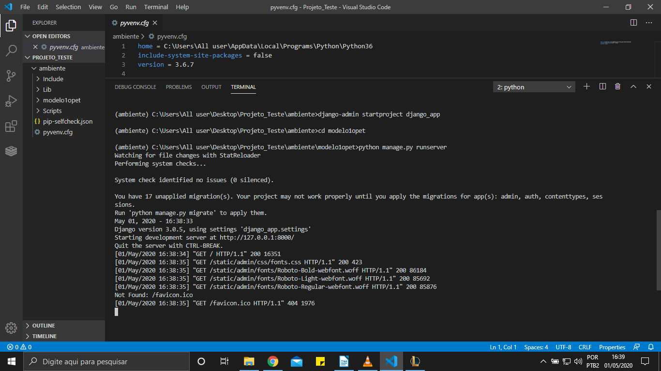
e depois python manage.py runserver com este comando ira rodar um servidor web no localhost:8000
após isso abra o navegador e digite localhost:8000 se tudo estiver certo você vera esta pagina
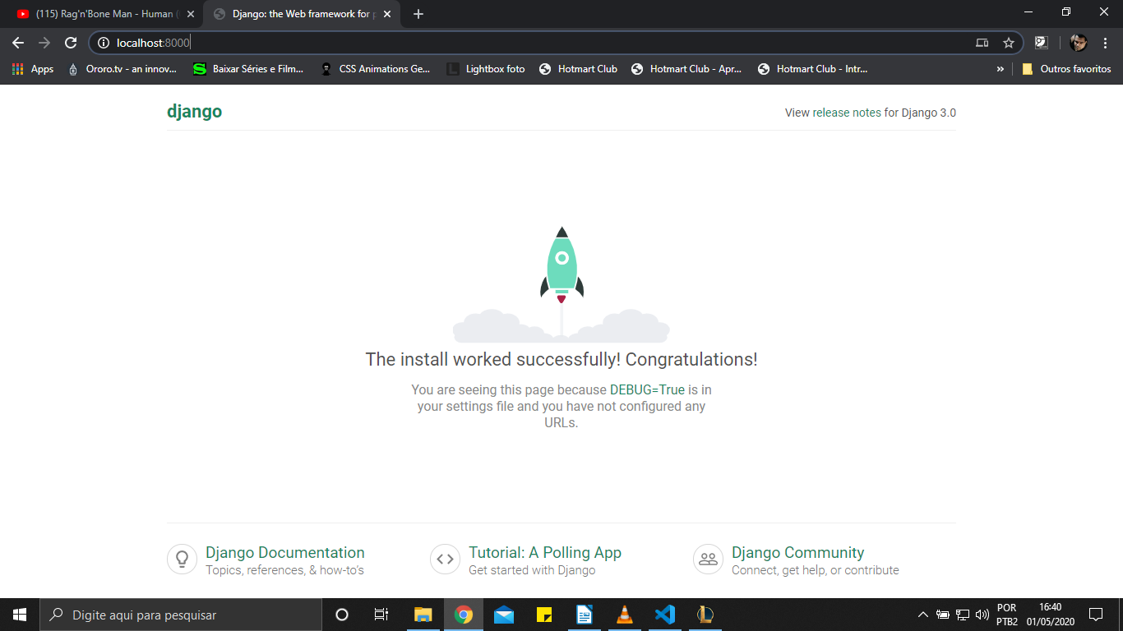
voltando ao Vscode abra um novo terminal Ctrl+shift+’
Obs. caso ao abrir não estiver (ambiente)C:\\ você tera que ativar o ambiente seguindo os passos acima descritos ate chegar ao activate.bat depois de ativado volte ate a pasta do ambiente
digite cd modelo1opet
digite python manage.py startapp videogames
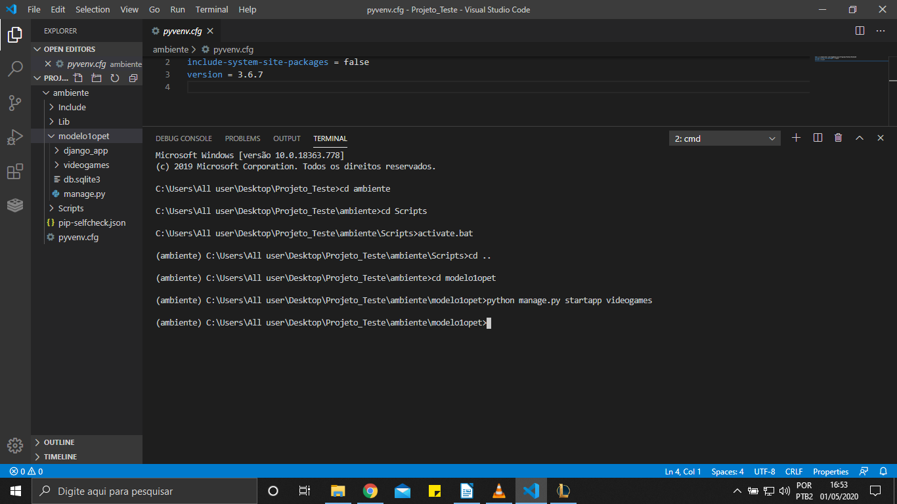
note que agora dentro da pasta modelo1opet foi criado a pasta videogames
abra esta pasta e click no arquivo views.py e faca um import no python usando
from django.http import HttpResponse
e depois crie uma função
def index(request):
return HttpResponse('Bem vindo ao Sistema de Registro Video Games!')
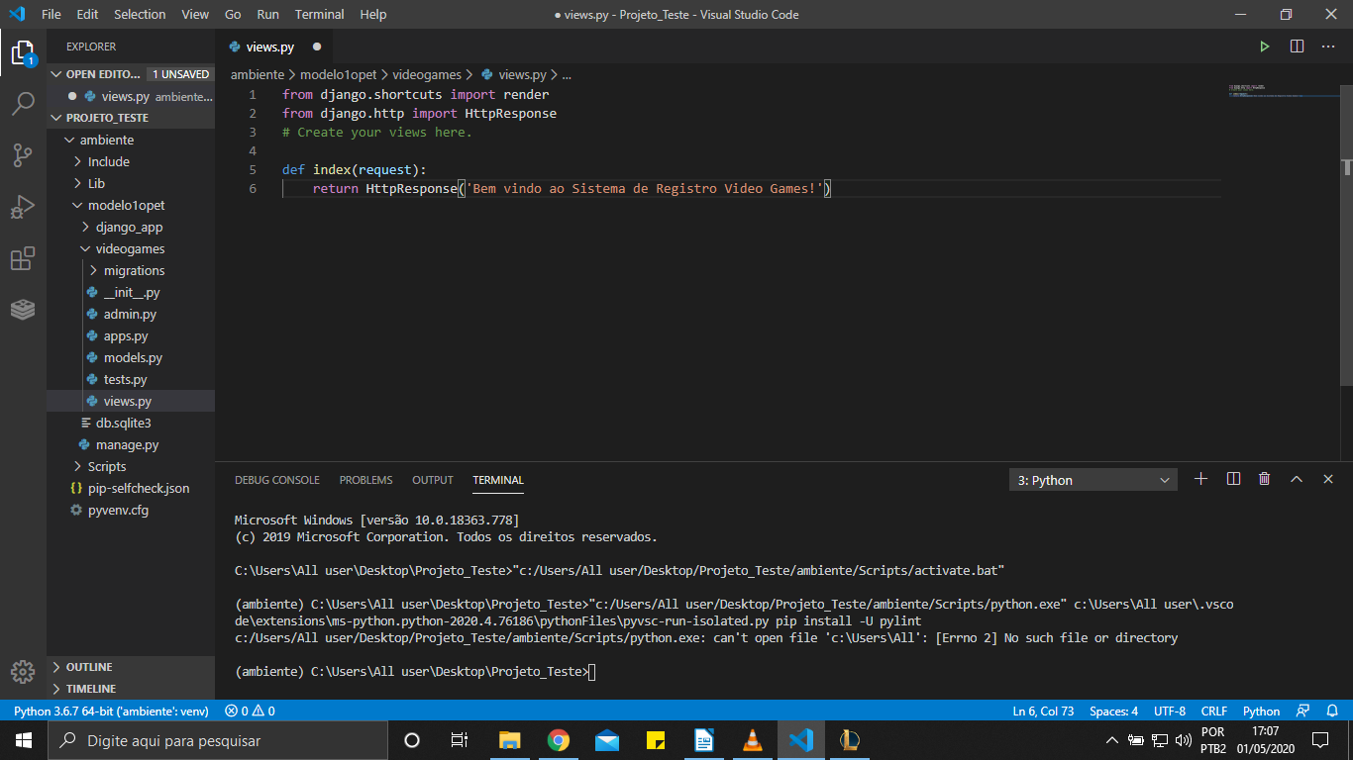
agora crie um arquivo dentro da pasta videogames com o nome de urls.py
abra o arquivo e faca dois imports
from django.urls import path
from . import views
e crie a variável
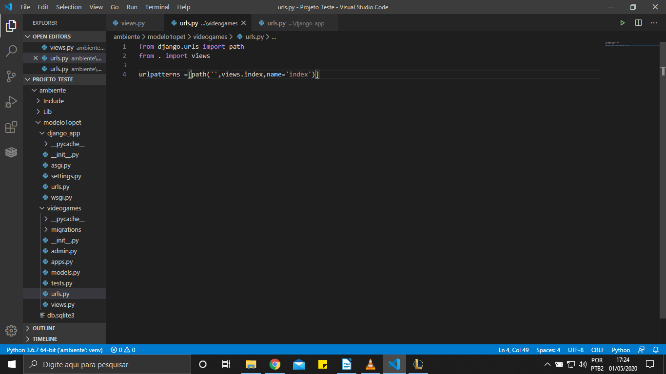
urlpatterns =[path('',views.index,name='index')]

va para a pasta django_app e abra o aquivo urls.py desta pasta
no import from django.urls import path
adicione mais um import com virgula no final de path e adicionando o include
from django.urls import path,include
dentro do urlpatterns adicione a seguinte linha
path('videogames/',include('videogames.urls'))

feito isso volte ao navegador de de f5 na pagina e para ela estar assim
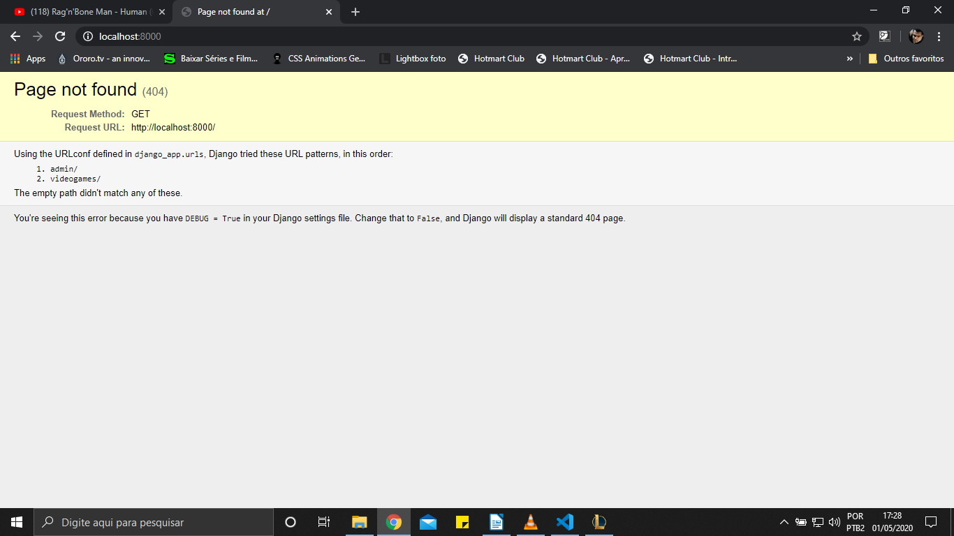
Obs.: caso naos esteja tente resetar os server fazendo todo o processo la em cima ate o python manage.py runserver
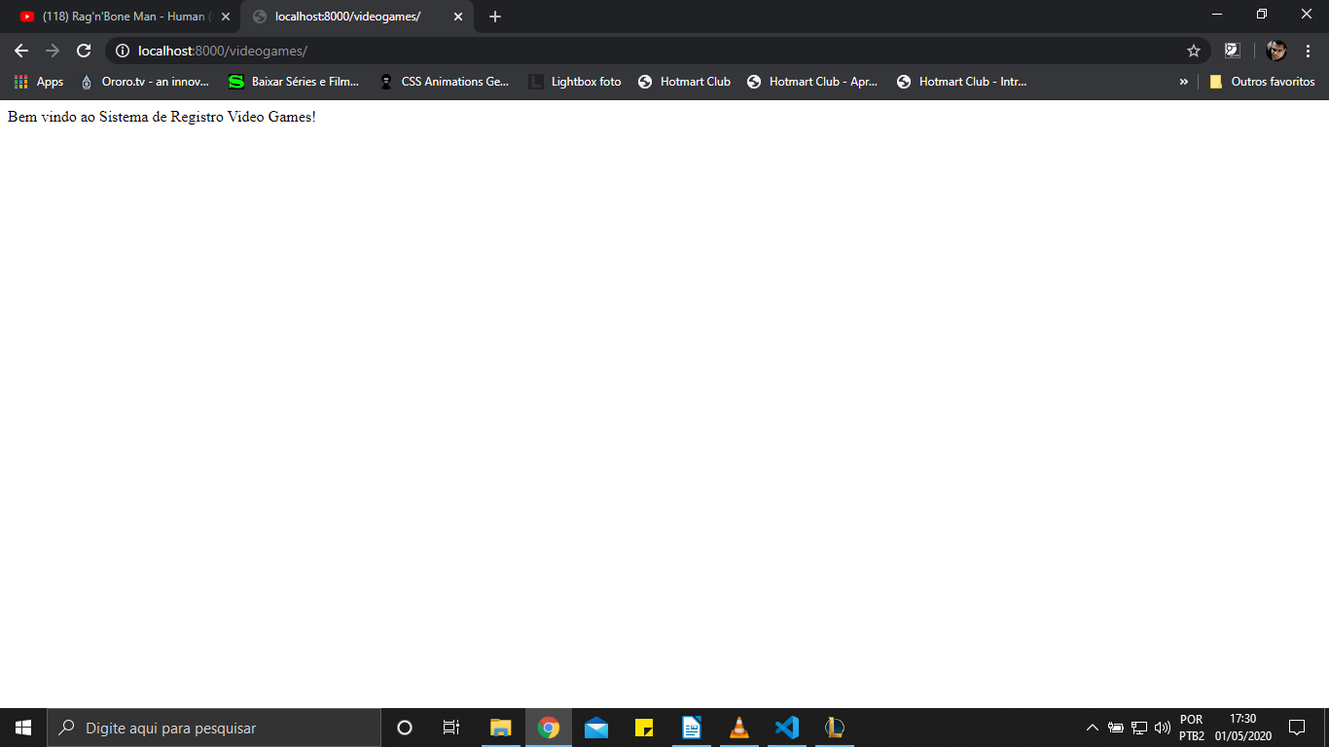
agora para acessar nosso index que criamos vá no navegado e após o 8000 digite /videogames
note que o texto escrito la em nossa aplicação no views.py agora aparece aqui na página

Aula 2 Criando o banco da aplicação e o admin

